Ode à une Veuve

pour G.

Elle pleurait/
Resplendissait
auréolée du mystère de la Mort

Morte parmi les vivants
vivante dans le Royaume des morts
un désespoir intarissable s'écoulait de ses yeux clairs

délavés

Inconsolable
elle allait par devant
courant à petits pas
fuyant son destin
sans une once d'espoir

Seule

face à l' I r r é m é d i a b l e

dépouillée de tous les biens et heurs de la terre
ne lui restait qu'une beauté tragique
accolée à sa peau

Aie foi en la Beauté
mystique et transcendante
cultive-la
tel un Jardin
prends soin de ton Corps
somptueuse et éternelle demeure
Ici-bas

Un joyau sur ta couronne d'épines

Mireille Jean-Gilles
Mars 2022
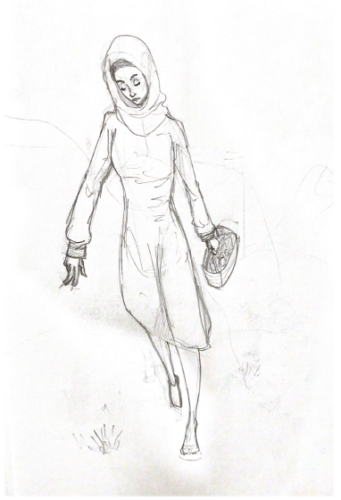

Tafa Sakho

